【顶部区域】

中间的导航条没有水平居中显示，建议可以给左右两边添加具体的宽度，实现方法如下：

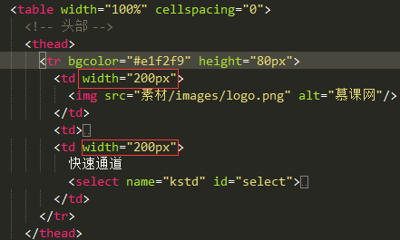

【友情链接】

里面的文字没有水平居中显示，具体的实现方法如下：

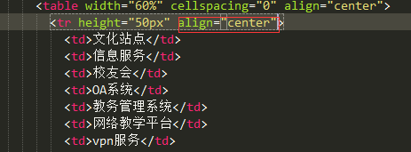

如果对作业有疑问，可以在问答区进行提问，我们的助教会帮助解决问题。

祝学习愉快！